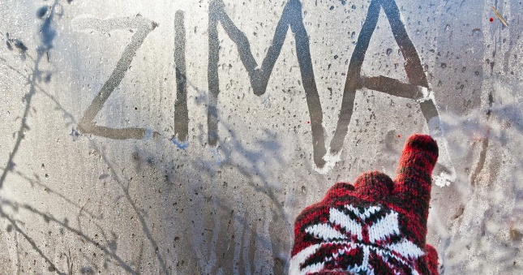
PETEK, 15. 1. 2021
MATEMATIKA
Vadnica za matematiko str. 45

SLOVENŠČINA
Danes bomo še vadili velike tiskane črke in glasno branje.
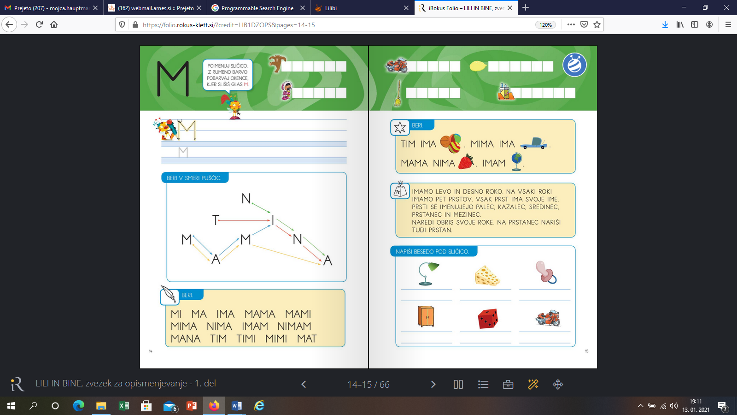
GLASNO BERI PO NAVODILIH.

GLASNO BERI SLIKOPIS. V ČRTAN ZVEZEK NAPIŠI Z RDEČO BARVICO VAJA IN DATUM TER PREPIŠI SLIKOPIS. NAMESTO SLIKE NAPIŠI Z BESEDO, PRI TEM NAJ TI POMAGAJO STARŠI. PIŠI ČEZ DVE VRSTICI.

ŠPORT
(glej pripravo v torek, ki velja za cel teden)
SPOZNAVANJE OKOLJA
- Uganke o zimi
Učencem zastavimo uganke.
- Zemljici trudni odejo bo stkala, prezeblim grmičem bo čepice dala. Gola drevesa bo v halje odela, zaspanim medvedom uspavanke pela. (ZIMA)
- Trd je kot kamen, kamen ni! Če je na gorkem, se stopi. (LED)
- Pozimi to gostišče mnogo ptic obišče. Zrnja v njem obilo dobijo za kosilo. (PTIČJA HIŠICA)
- Cicici, cicici, cicici, ci, ptičica drobna veselo žgoli. Tu pozimi, ko sneg je in mraz, ptičica drobna ostane pri nas. (SINICA)
- Zares! Poznam vozilo brez koles, ki pelje, če je sneg, toda le, kjer je breg. (SANKE)
- Lonec in korenček in velik kup snega pa lahko napraviš sneženega … (moža) (SNEŽENI MOŽ)
Vir: Voglar, Mira (1975). Uganke. Ljubljana: Mladinska knjiga.

- Značilnosti zime
Učence pozovemo, naj povedo, kaj vedo o zimi. Po čem se zima razlikuje od ostalih letnih časov? Spodbudimo jih, naj naštejejo čim več razlik.
Pogovor o zimi:
- Kakšno je vreme pozimi?
- Kakšna je dolžina dneva in noči pozimi?
- Kakšna so drevesa pozimi? Ali vsem drevesom odpadejo listi in iglice?
- Kako živali preživijo zimo? Poznaš kakšno žival, ki zimi prespi ali predremlje?
- Katere živali lahko vidiš v naravi tudi pozimi?
- Kako ljudje pomagamo pticam stalnicam?
- Kako ljudje poskrbimo zase pozimi?
- Kako smo pozimi oblečeni?
- S katerimi športi se lahko pozimi ukvarjamo?
- Katere zimske nevšečnosti poznaš?
DZ, str. 48
Učenci si ogledajo fotografije. Ob pomoči fotografij povedo, kaj je značilno za letni čas zima.
Primer:
- Vreme: Zima je najhladnejši letni čas. Če je dovolj hladno, namesto dežja pada sneg in voda v naravi lahko zamrzne (luže, jezera, ledene sveče).
- Živali: Nekatere živali zimo prespijo (npr. polh), nekatere predremljejo (npr. medved), nekatere živali si iščejo hrano (npr. srna).
- Ljudje: Ljudje pozimi ogrevamo stanovanja. Nosimo toplejša oblačila. Ukvarjamo se lahko z zimskimi športi. Ceste in poti so zaradi snega in ledu lahko spolzke.
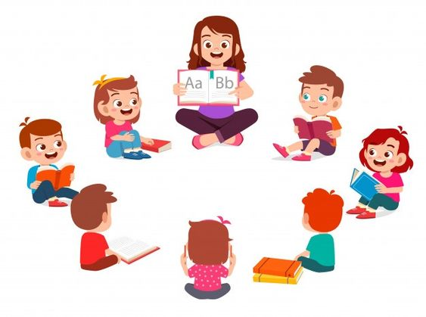
PROSIM, ČE MI POŠLJETE REŠENE NALOGE.

LEP POZDRAV.
UČITELJICA MOJCA

